1. Lệnh touch dùng để làm gì? Dùng để tạo 1 file rỗng
Lệnh cat có mấy công dụng ? có 3 công dụng
Hiển Thị Nội Dung Một Tập Tin
Hiện thị nội dung nhiều tập tin
Hiển thị nội dung với số
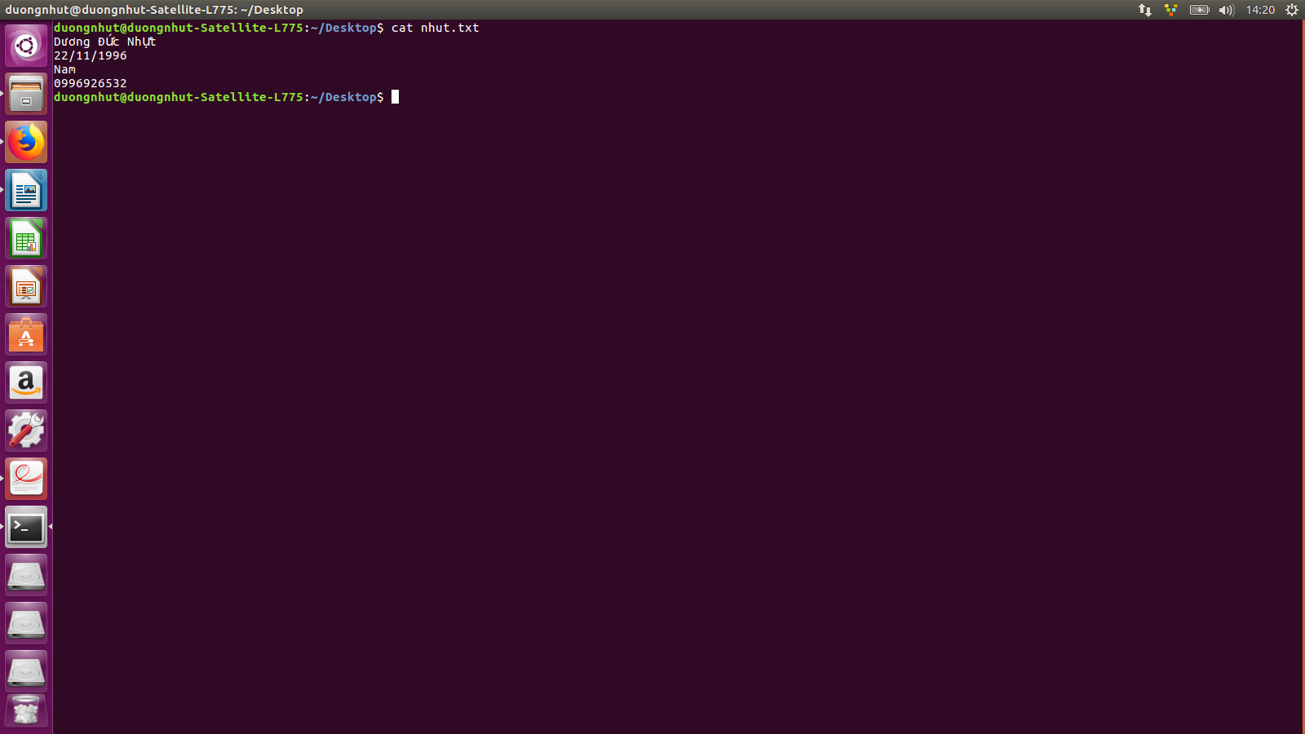
Lệnh more và lệnh less
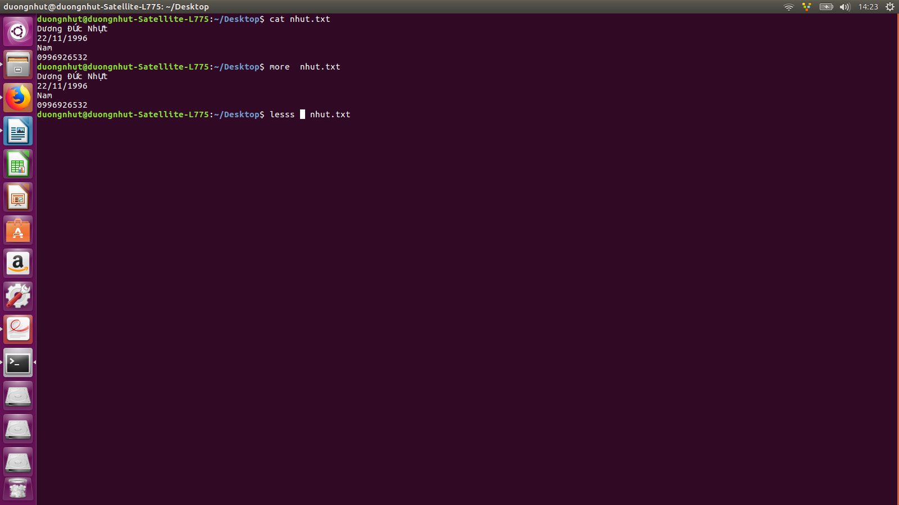

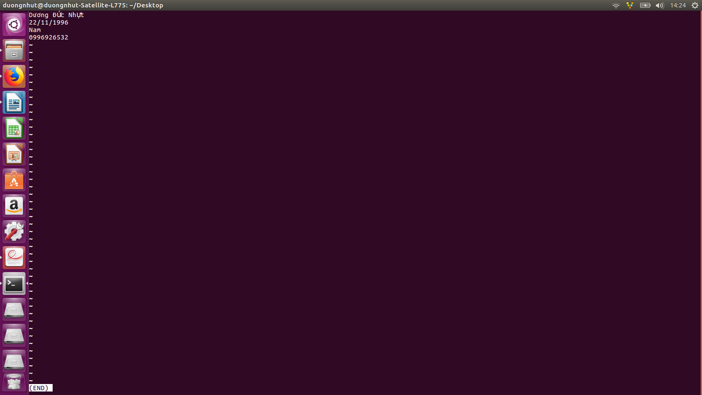
more nội dung của tập tin file trên màn hình theo chế độ từng trang một : ấn phím «
less giống như « more », nhưng cho phép dùng phím [Page Down]
2. Lệnh wc
- Đếm số lượng các từ trong file text
- Đếm số lượng các dòng trong file text
- Đếm số lượng các ký tự trong file text

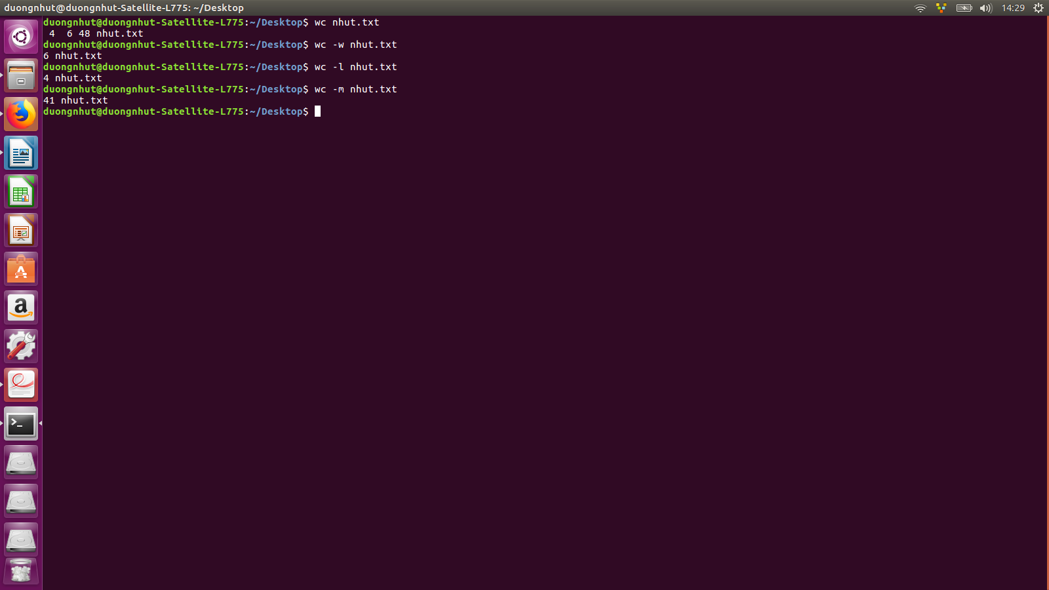

Lệnh sort:

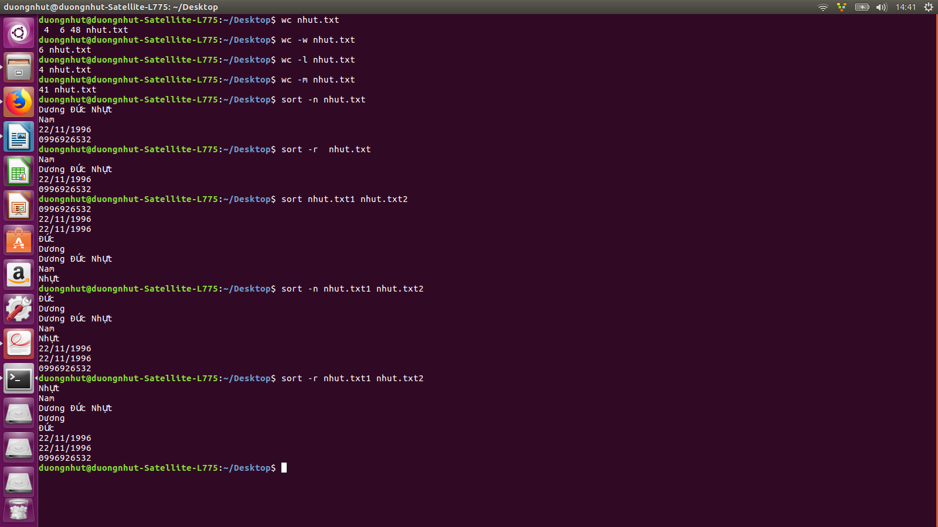
3. Lệnh head : cho xem phần đầu của nội dung văn bản
Cú pháp : head - n <tên file>
-n : số dòng cần hiển thị
Lệnh tail : cho xem phần cuối của nội dung văn bản
Cú pháp : tail - n <tên file>
-n : số dòng cần hiển thị
